ΛΑΟΚΡΑΤΗ ΒΑΣΣΗ
Η χρεοκοπία της μεταπολίτευσης
Ανοιχτή συζήτηση: Πολιτιστικές αναγνώσεις
ΕΚΔΟΣΕΙΣ: ΤΑΞΙΔΕΥΤΗΣ

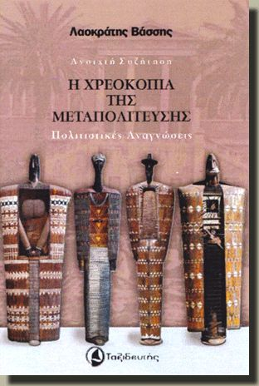
Η "Ανοιχτή Συζήτηση" θέτει στο επίκεντρό της, υπό τη βαριά σκιά της Τροϊκανής Αρμοστείας, την πολιτιστική διάσταση (ηθική, πνευματική, αξιακή, ταυτοτική) της μεταπολιτευτικής μας χρεοκοπίας, με εδραία την πεποίθηση πως τα βαθύτερα αίτια των οδυνηρά βιούμενων αδιεξόδων μας είναι πρωτίστως πολιτιστικά. Πρόκειται για εναγώνια αναζήτηση του πολιτιστικού μας δρόμου (βασικές συντεταγμένες πολιτικής πολιτισμού) ως προαπαιτούμενου για τη σηματοδότηση μιας αναθεμελιωτικής, ανορθωτικής και αναγεννητικής στρατηγικής διεξόδου σε ξέφωτο εθνικής αξιοπρέπειας, που είναι και το μεγάλο ζητούμενο τούτη την εφιαλτικά δύσκολη περίοδο για τον τόπο μας.

